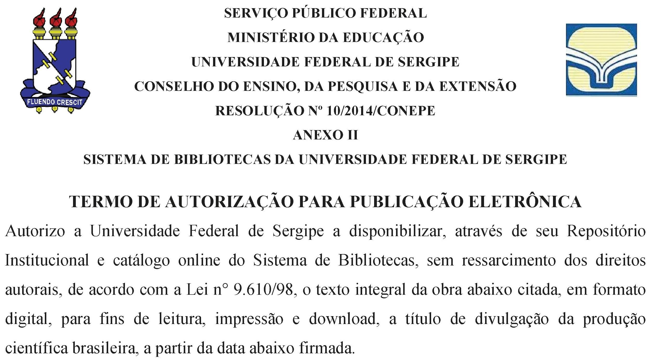

( X ) Tese ( ) Dissertação

Programa de Pós-Graduação: ECOLOGIA E CONSERVAÇÃO

Área de concentração: ECOLOGIA E CONSERVAÇÃO

Título:

Autor(a):

CPF: E-mail:

Orientador(a):

CPF: E-mail:

Data de defesa:

Agência de fomento (se bolsista):

Cidade Universitária Prof. José Aloísio de Campos, São Cristóvão-SE, (dia) de (mês) de (ano)

__________________________________________________________
Assinatura do Autor(a)

Cidade Universitária Prof. José Aloísio de Campos - Av. Marechal Rondon, S/N - Jardim Rosa Elze
(079)3194-6528 - CEP 49100-000 - São Cristóvão/SE
Home Page: http://bibliotecas.ufs.br

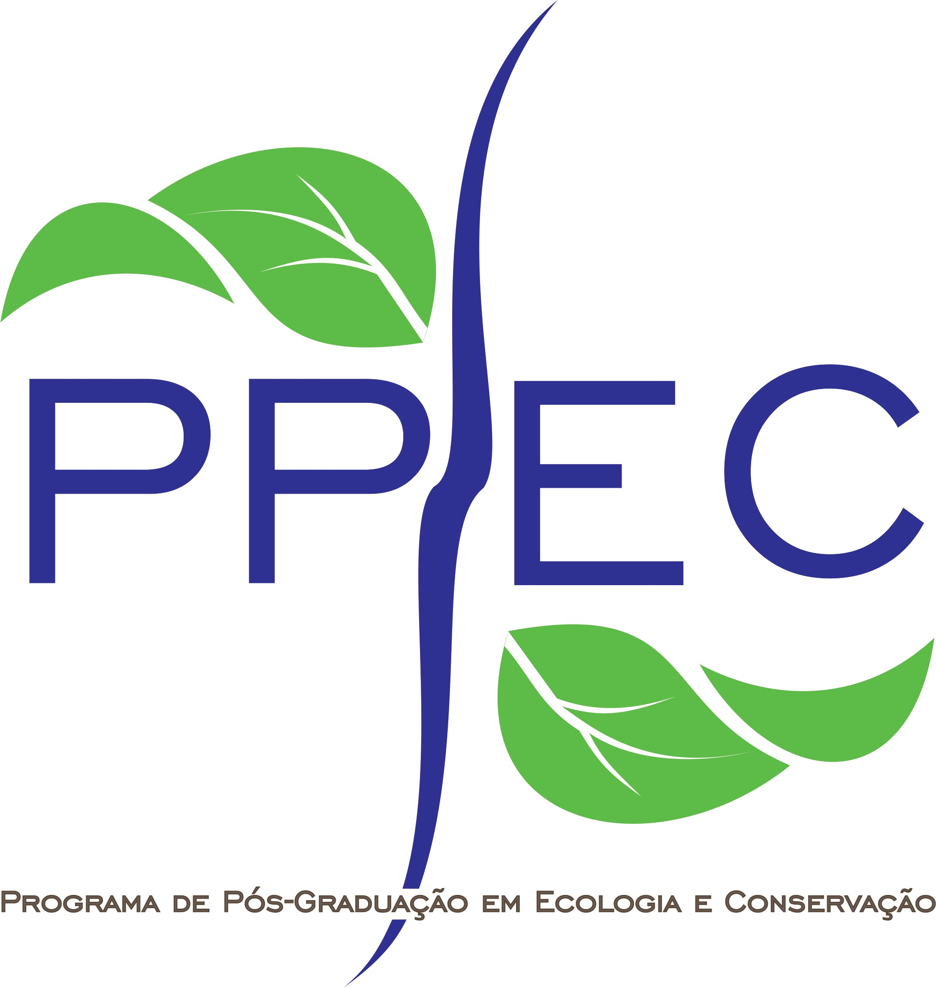

UNIVERSIDADE FEDERAL DE SERGIPE
PRÓ-REITORIA DE PÓS-GRADUAÇÃO E PESQUISA
PROGRAMA DE PÓS-GRADUAÇÃO EM ECOLOGIA E CONSERVAÇÃO

TERMO DE AUTORIZAÇÃO PARA PUBLICAÇÃO ELETRÔNICA
NO BANCO DE TESES DA CAPES
SOBRE O BANCO DE TESES E PORTAL DE PERIÓDICOS DA CAPES/MEC:
Com o objetivo de facilitar o acesso às informações sobre teses e dissertações defendidas junto a Programas de Pós-Graduação do País, os trabalhos de conclusão dos alunos do PPEC-Ecologia serão submetidos ao Banco de Teses do Portal de Periódicos da Capes/MEC. O banco é uma ferramenta de busca e consulta, com resumos e informações bibliográficas das dissertações de mestrado e das teses de doutorado defendidas em todo o país. As informações são fornecidas diretamente à Capes pelos programas de pós-graduação, que se responsabilizam pela veracidade dos dados. O conteúdo das obras é disponibilizado no site Domínio Público, no Portal do Ministério da Educação (MEC), de acordo com a autorização dos autores. A Portaria nº 013, de 15 de agosto de 2006, da CAPES/MEC institui a divulgação digital das teses e dissertações produzidas pelos programas de Mestrado e Doutorado reconhecidos. O uso das informações da referida base de dados e de seus registros é regido pela Portaria da CAPES nº 34, de 19 de julho de 2001, que regulamenta o Programa de Apoio à Aquisição de Periódicos (PAAP) e as Normas para uso das Publicações Eletrônicas disponíveis no Portal Periódicos CAPES na Internet, e está sujeito às leis de direito autorais vigentes.
PERMISSÃO DE ACESSO AO DOCUMENTO
Divulgação não-autorizada ( ) Motivos:
( ) Exigência de periódico de não divulgação até a publicação (exige justificativa, informe o periódico). Especificação do periódico:
________________________________________________________________________________________________________________________________________________________________________________________________________________________
( ) Não envio por exigência contratual (exige justificativa, informe nº da patente). Especificação do periódico:
________________________________________________________________________________________________________________________________________________________________________________________________________________________
( ) Outro (exige justificativa):___________________________________________________________________________________
____________________________________________________________________________________________________________

Divulgação autorizada ( ) Liberação para publicação: ( ) Total ( ) Parcial
Em caso de publicação parcial especificar os arquivos RESTRITOS: ____________________________________________________
____________________________________________________________________________________________________________

Na qualidade de titular dos direitos de autor da publicação, autorizo o Programa de Pós-graduação em Ecologia e Conservação da Universidade Federal de Sergipe a disponibilizar através do Cadastro Discente da Capes (http://www.capes.gov.br/cadastro-de-discentes) o texto da obra abaixo citada, em formato digital PDF, conforme permissões assinaladas, para fins de leitura, impressão e download no site Domínio Público da CAPES (http://www.dominiopublico.gov.br), a título de divulgação da produção científica brasileira, a partir da data abaixo firmada.

Identificação do material bibliográfico: ( X ) Tese ( ) Dissertação
Programa de Pós-Graduação: ECOLOGIA E CONSERVAÇÃO
Área de concentração: ECOLOGIA E CONSERVAÇÃO
Título:
Autor(a):
CPF: E-mail:
Orientador(a):
CPF: E-mail:
Data de defesa:
Agência de fomento (se bolsista):

Cidade Universitária Prof. José Aloísio de Campos, São Cristóvão-SE, (dia) de (mês) de (ano)

_____________________ _____________________ _____________________
Orientador(a) Autor(a) Coordenador(a)

